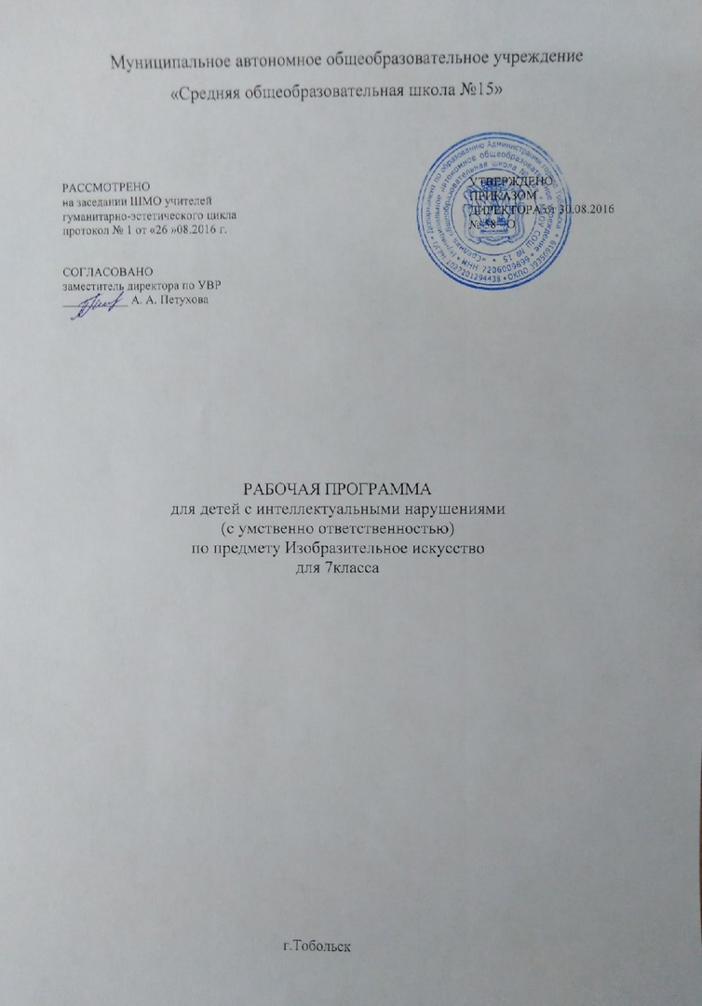

Школьный курс по изобразительному искусству в 5—7 классах направлен на продолжение решения следующих основных задач: коррекции недостатков развития познавательной деятельности учащихся путем систематического и целенаправленного воспитания и совершенствования у них правильного восприятия формы, строения, величины, цвета предметов, их положения в пространстве, умения находить в изображаемом существенные признаки, устанавливать сходство и различие между предметами:
развитие у учащихся аналитико-синтетической деятельности, деятельности сравнения, обобщения; совершенствование умения ориентироваться в задании, планировании работы, последовательном выполнении рисунка;
улучшение зрительно-двигательной координации путем использования вариативных и многократно повторяющихся действий с применением разнообразного изобразительного материала;
формирование элементарных знаний основ реалистического рисунка; навыков рисования с натуры, по памяти, по представлению, декоративного рисования и умения применять их в учебной, трудовой и общественно полезной деятельности;
развитие у учащихся эстетических чувств, умения видеть и понимать красивое, высказывать оценочные суждения о произведениях изобразительного искусства, воспитывать активное эмоционально-эстетическое отношение к ним;
ознакомление учащихся с лучшими произведениями изобразительного, декоративно-прикладного и народного искусства, скульптуры, архитектуры, дизайна;
расширение и уточнение словарного запаса детей за счет специальной лексики, совершенствование фразовой речи;
развитие у школьников художественного вкуса, аккуратности, настойчивости и самостоятельности в работе; содействие нравственному и трудовому воспитанию.
Для решения этих задач программой предусмотрены четыре вида занятий: рисование с натуры, декоративное рисование, рисование на темы, беседы об изобразительном искусстве.
Рисование с натуры. Содержанием уроков рисования с натуры является изображение разнообразных предметов, подобранных с учетом графических возможностей учащихся. Объекты изображения располагаются, как правило, несколько ниже уровня зрения. Во время работы должны быть две-три однотипные постановки, что обеспечит хорошую видимость для всех учащихся. Модели небольших размеров раздаются им на рабочие места.
Для активизации мыслительной деятельности учащихся целесообразно подбирать такие предметы, чтобы можно было проводить их реальный анализ. Очень полезным в этом отношении может быть детский строительный конструктор, позволяющий составлять из кубиков, брусков и других фигур различные варианты построек (домики, башенки, воротца и т. п.).
Рисованию с натуры обязательно предшествует изучение (обследование) изображаемого предмета: определение его формы, конструкции, величины составных частей, цвета и их взаимного расположения.
У учащихся важно выработать потребность сравнивать свой рисунок с натурой и отдельные детали рисунка между собой. Существенное значение для этого имеет развитие у детей умения применять среднюю (осевую) линию, а также пользоваться вспомогательными (дополнительными) линиями для проверки правильности рисунка.
Декоративное рисование. Содержанием уроков декоративного рисования является составление различных узоров, предназначенных для украшения предметов обихода, а также оформление праздничных открыток, плакатов, пригласительных билетов и т. п.
Параллельно с практической работой на уроках декоративного рисования учащиеся знакомятся с отдельными образцами декоративно-прикладного искусства. Демонстрация произведений народных мастеров позволяет детям понять красоту изделий и целесообразность использования их в быту. Во время занятий школьники получают сведения о применении узоров на тканях, коврах, обоях, посуде, игрушках, знакомятся с художественной резьбой по дереву и кости, стеклом, керамикой и другими предметами быта.
Задания по декоративному рисованию должны имегь определенную последовательность: составление узоров по готовым образцам, по заданной схеме, из данных элементов, самостоятельное составление узоров. В ходе уроков отрабатываются умения гармонически сочетать цвета, ритмически повторять или чередовать элементы орнамента, что имеет коррекционно-развивающее значение для умственно отсталых школьников.
Рисование на темы. Содержанием уроков рисования на темы является изображение предметов и явлений окружающей жизни и иллюстрирование отрывками из литературных произведений.
В 5—7 классах рисование на темы должно тесно связываться с уроками рисования с натуры. Умения и навыки, полученные на уроках рисования с натуры, учащиеся переносят на рисунки тематического характера, в которых, как правило, изображается группа предметов, объединенных общим сюжетом и соответственно расположенная в пространстве.
Коррекционно-воспитательные задачи, стоящие перед уроками тематического рисования, будут решаться значительно эффективности.
нее, если перед практической работой школьников проводится соответствующая теоретическая подготовительная работа. Необходимо предложить учащимся определить сюжет, назвать и устно описать объекты изображения, рассказать, как, где и в какой последовательности их нарисовать. Для более точной передачи предметов в рисунке целесообразно использовать, когда это возможно, реальные объекты, а для более точного расположения элементов рисунка на листе бумаги следует активнее включать комбинаторную деятельность учащихся с моделями и макетами.
С целью обогащения зрительных представлений школьников можно использовать как подсобный материал (не для срисовывания) книжные иллюстрации, плакаты, открытки. Не следует забывать и о применении диафильмов.
Беседы об изобразительном искусстве. В 5—7 классах для бесед выделяются специальные уроки. На одном уроке рекомендуется показывать не более трех-четырех произведений живописи, скульптуры, графики, подобранных на одну тему, или 5—6 предметов декоративно-прикладного искусства. Большое внимание учитель должен уделять выработке у учащихся умения определять сюжет, понимать содержание произведения и его главную мысль, а также некоторые доступные для осмысления умственно отсталых школьников средства художественной выразительности.
Под влиянием обучения у учащихся постепенно углубляется понимание событий, изображенных на картине, а также вырабатывается некоторая способность рассказывать о тех средствах, которыми художник передал эти события (характер персонажей, расположение предметов и действующих лиц, краски и т. п.). Этому учитель учит детей: ставит вопросы, вместе с ними составляет план рассказа по картине, дает образец описания картины.
Организуя беседы об искусстве, необходимо (если это возможно) проводить экскурсии в музеи, картинные галереи, в мастерские живописцев и скульпторов, в места народных художественных промыслов.
7 класс (1 ч в неделю)
Рисование с натуры
Дальнейшее развитие у учащихся способности самостоятельно анализировать объект изображения, определять его форму, конструкцию, величину составных частей, цвет и положение в пространстве. Обучение детей умению соблюдать целесообразную последовательность выполнения рисунка. Формирование основы изобразительной грамоты, умения пользоваться вспомогательными линиями, совершенствование навыка правильной передачи в рисунке объемных предметов прямоугольной, цилиндрической, конической, округлой и комбинированной формы. Совершенствование навыка передачи в рисунке цветовых оттенков изображаемых объектов.
Декоративное рисование
Совершенствование навыков составления узоров (орнаментов) в различных геометрических формах, умений декоративно перерабатывать природные формы и использовать их в оформительской работе. Выработка приемов работы акварельными и гуашевыми красками. На конкретных примерах раскрытие декоративного значения цвета при составлении орнаментальных композиций, прикладной роли декоративного рисования в повседневной жизни.
Рисование на темы
Развитие у учащихся способности к творческому воображению, умения передавать в рисунке связное содержание, использование приема загораживания одних предметов другими в зависимости от их положения относительно друг друга. Формирование умения размещать предметы в открытом пространстве; изображать удаленные предметы с учетом их зрительного уменьшения. Закрепление понятия о зрительной глубине в рисунке: первый план, второй план.
Беседы об изобразительном искусстве
Развитие и совершенствование целенаправленного восприятия произведений изобразительного искусства и эмоционально-эстетического отношения к ним. Формирование понятия о видах и жанpax изобразительного искусства. Формирование представления об основных средствах выразительности живописи. Ознакомление с некоторыми материалами, используемыми в изобразительном искусстве. Закрепление знания об отличительных особенностях произведений декоративно-прикладного искусства.
Примерные задания
I четверть
Рисование с натуры объемного предмета прямоугольной формы, повернутого углом к рисующему (например, высокая коробка, обернутая цветной бумагой и перевязанная лентой).
Рисование с натуры объемного предмета прямоугольной формы в наиболее простом для восприятия положении (радиоприемник; телевизор; стопа из 5—6 толстых книг, обвязанных тесьмой).
Беседа на тему «Виды изобразительного искусства. Живопись». Расширение представлений о работе художника-живописца, о материалах и инструментах живописца. Жанры живописи: пейзаж, натюрморт, портрет, историческая и бытовая живопись (И. Грабарь.«Березовая аллея»; И. Машков. «Снедь московская. Мясо, дичь»; В. Серов. «Мика Морозов»; И. Репин. «Иван Грозный и сын его Иван»; В. Маковский. «Свидание»). Крупнейшие музеи страны.
Рисование с натуры двух предметов цилиндрической формы, расположенных ниже уровня зрения (эмалированные кастрюля и кружка; стеклянная банка с водой и керамический бокал).
Рисование по представлению объемного предмета цилиндрической формы с вырезом 1/4 части («Сыр»; «Торт»).
Рисование с натуры предмета, имеющего форму усеченного конуса (чашка; цветочный горшок; ваза).
Рисование с натуры предмета комбинированной формы (торшер; подсвечник со свечой).
Беседа об изобразительном искусстве на тему «Выразительные средства живописи. Изменение цвета в зависимости от освещения: солнечное, освещение, сумерки, пасмурная погода. Холодная и теплая цветовая гамма. Композиция. (И. Шишкин. «Полдень»; А. Ку-инджи. «Березовая роща»; И. Левитан. «Сумерки. Стога»; М. Врубель. «В ночном»; В. Поленов. «Московский дворик»).
Изготовление из бумаги шапочки-пилотки и украшение ее узором (к школьному празднику).
II четверть
Тематическое рисование. Выполнение на основе наблюдений зарисовок осеннего леса.
Рисование с натуры объемных предметов — посуда (отдельные предметы из чайного или кофейного сервиза — по выбору учащихся).
Беседа на тему «Виды изобразительного искусства. Скульптура». Отличие скульптуры от произведения живописи и рисунка: объемность, обозримость с разных сторон. Материал для скульптуры: мрамор, металл, гранит, бетон, дерево и др. Инструменты скульптора. (Памятник Ю. Гагарину на площади Гагарина в Москве; Н. Томский.«Портрет И. Д. Черняховского»; мемориал в Волгограде на Мамаевом кургане; скульптуры С. Коненкова и др.).
Народная скульптура (игрушки), ее образность и выразительность.
Рисование с натуры предмета комбинированной формы (настольная лампа).
Беседа на тему «Виды изобразительного искусства. Архитектура». Памятники архитектуры Московского Кремля. Архитектура твоего города.
Разработка декоративной композиции (совместно с учителем), посвященной школьному празднику (эскиз оформления сцены).
Декоративное рисование. Изготовление макета пригласительного билета.
III четверть
Тематическое рисование. Выполнение на основе наблюдений зарисовок зимнего леса.
Беседа на тему «Виды изобразительного искусства. Графика». Книжная иллюстрация. Плакат. Карикатура.
Выполнение эскизов элементов оформления книги — рисование заставок, буквиц, концовок.
Рисование с натуры объемных предметов округлой формы (фрукты).
Рисование с натуры объемных предметов округлой формы (овощи).
Рисование с натуры постройки из элементов строительного материала (башня).
Рисование с натуры предметов комбинированной формы (ваза; кринка).
Декоративное рисование — составление узора для вазы.
Рисование с натуры предметов комбинированной формы (столярные или слесарные инструменты).
Демонстрация учебного кинофильма. «Народное декоративно-прикладное искусство России» (2 ч., цв., 1979). Беседа. Показ изделий народного творчества (Хохлома. Гжель. Жостово. Палех и др.).
IV четверть
Беседа на тему «Виды изобразительного искусства. Декоративно-прикладное творчество». Городецкая роспись (расписные доски, скамейки, детские кресла-качалки, круглые настенные панно и т. п.).
Рисование с натуры предметов комбинированной формы (чайник; самовар).
Рисование с натуры предметов комбинированной формы (игрушки).
Разработка эскиза плаката к Дню Победы с кратким текстом-лозунгом (по клеткам).
Беседа об изобразительном искусстве с показом репродукций картин о Великой Отечественной войне (П. Логинов и В. Панфилов. «Знамя Победы»; П. Кривоногов. «Брестская крепость»; Ф. Усы-пенко. «Ответ гвардейцев-минометчиков» и др.). Выполнение эскиза медали (эмблемы), посвященной спортивным соревнованиям.
Иллюстрирование отрывка из литературного произведения (по» выбору учителя). Учащиеся должны уметь:
передавать форму, строение, величину, цвет и положение в пространстве изображаемых предметов, пользоваться вспомогательными линиями при построении рисунка, выполняя его в определенной последовательности (от общего к частному);
изображать предметы прямоугольной, цилиндрической, конической, округлой и комбинированной формы, передавая их объем и окраску;
проявлять художественный вкус в рисунках декоративного характера, стилизовать природные формы, выполнять построение узоров (орнаментов) в основных геометрических формах, применяя осевые линии;
использовать прием загораживания одних предметов другими в рисунках на заданную тему, изображать удаленные предметы с учетом их зрительного уменьшения;
проявлять интерес к произведениям изобразительного искусства и высказывать о них оценочные суждения. Учащиеся должны знать:
виды работ на уроках изобразительного искусства (рисование с натуры, декоративное рисование, рисование на тему);
отличительные признаки видов изобразительного искусства (живопись, скульптура, графика, архитектура, декоративно-прикладное творчество);
основные средства выразительности живописи (цвет, композиция, освещение);
особенности некоторых материалов, используемых в изобразительном искусстве (акварель, гуашь, масло, бронза, мрамор, гранит, дерево, фарфор);
отличительные особенности произведений декоративно-прикладного искусства;
названия крупнейших музеев страны.
№ | Темы | Кол-во часов
1 | Изображение фигуры человека в истории искусства. Изображение фигуры человека тюменскими художниками | 1
2 | Пропорции и строение фигуры человека. | 1
3 | Пропорции и строение фигуры человека. | 1
4 | Лепка фигуры человека | 1
5 | Лепка фигуры человека | 1
6 | Набросок фигуры человека с натуры. | 1
7 | Набросок фигуры человека с натуры. | 1
8 | Понимание красоты человека в европейском и русском искусстве, в искусстве Тюменских художников 19-21 веков. | 1
9 | Беседа об изобразительном искусственна тему «Выразительные средства живописи» | 1
10 | Рисование на тему «Цирк» | 1
11 | Рисование на тему «Осенний лес» | 1
12 | Беседа на тему «Виды изобразительного искусства. Скульптура» | 1
13 | Рисование на тему «Береги здоровье смолоду» | 1
14 | Беседа на тему «Виды изобразительного искусства. Архитектура» | 1
15 | Изготовление новогодних украшений для праздника | 1
16 | Рисование на тему «Новогодний праздник» | 1
17 | Беседа на тему «Виды изобразительного искусства. Графика» | 1
18 | Выполнение эскизов элементов оформления книги – рисование заставок, буквиц, концовок | 1
19 | Рисование с натуры предмета комбинированной формы (настольная лампа) | 1
20 | Тематическое рисование. Выполнение на основе наблюдений зарисовок зимнего леса | 1
21 | Рисование постройки из строительного материала (башня) | 1
22 | Рисование на тему «Городские стройки» | 1
23 | Рисование с натуры предметов комбинированной формы (ваза) | 1
24 | Самостоятельное составление узора для вазы | 1
25 | Рисование с натуры «Орудия труда человека» | 1
26 | Беседа на тему «Народное декоративно-прикладное искусство России» (Хохлома. Гжель. Палех. Жостово.) | 1
27 | Рисование на тему «Полет на другую планету» | 1
28 | Беседа на тему «Виды изобразительного искусства. Декоративно-прикладное творчество». (Городецкая роспись) | 1
29 | Рисование с натуры предметов комбинированной формы (чайник) | 1
30 | Беседа об изобразительном искусстве с показом репродукций картин о великой Отечественной войне | 1
31 | Разработка плаката в Дню Победы с кратким текстом-лозунгом (по клеткам) | 1
32 | Рисование с натуры предметов комбинированной формы (игрушки) | 1
33 | Выполнение эскиза медали (эмблемы), посвящённой спортивным соревнованиям | 1
34 | Иллюстрирование отрывка из литературного произведения | 1

